BIESZCZADY
- 5 dni -

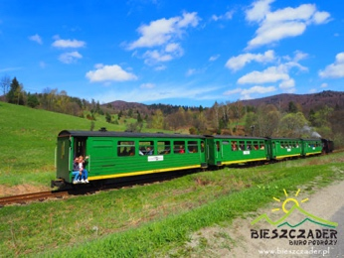
PROGRAM WYCIECZKI
I DZIEŃ „Podróż w BIESZCZADY”, 14 sierpień 2023, poniedziałek: 630 km
• godz. 4³⁰ wyjazd autokarem klienta z Milicza
• około 14³⁰ spotkanie z przewodnikiem w Sanoku (zatoczka autobusowa przed rondem Z. Beksińskiego)
• 16⁰⁰ REJS STATKIEM po Zalewie Solińskim
• 18⁰⁰ obiadokolacja i nocleg w Pensjonacie w okolicach Zalewu Solińskiego

II DZIEŃ „NA WIELKIEJ OBWODNICY”, 15 sierpień 2023, wtorek: 180 km
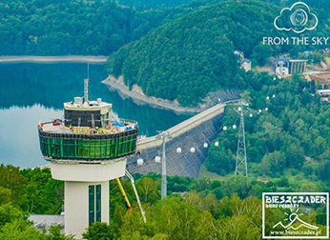
• 7³⁰ śniadanie, 8³⁰ wyjazd na wycieczkę z przewodnikiem
• 10⁰⁰ przejazd BIESZCZADZKĄ CIUCHCIĄ wąskotorową
• 12¹⁵ posiłek: zupa borowikowa + pieróg olbrzym + kompot
• 13⁰⁰ wizyta w PRACOWNI IKON, czas wolny w Cisnej
• SPACER widokowy do schroniska pod Małą Rawką, 1 h
• przejazd KOLEJĄ GONDOLOWĄ nad Zalewami Solińskim i Myczkowieckim
• wejście na WIEŻĘ WIDOKOWĄ z panoramą od Gór Słonnych aż po Połoniny
• około 19-tej obiadokolacja, 20⁰⁰ OGNISKO z KIEŁBASKAMI i nocleg

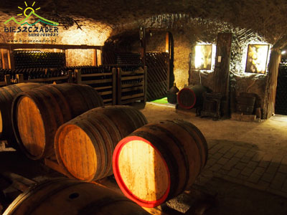
III DZIEŃ „WĘGRY na słodko i na ostro”, 16 sierpień 2023, środa: 630 km
• 5³⁰ śniadanie, 6⁰⁰ wyjazd autokarem na południe, suchy prowiant na podróż za obiadokolację
• spacer po SAROSPATAKU – kościół św. Elżbiety i zamek Rakoczego
• KĄPIEL w jedynych w Europie grotach wapiennych w Miszkolcu (3 godz.)
• 17³⁰ DEGUSTACJA 4 gatunków win w prawdziwej piwnicy z beczkami
• GOLONKI peklowane i zapiekane w półmetrowych CHLEBACH podawane podczas degustacji
• około 23-ej powrót do hotelu i nocleg

IV DZIEŃ „OKOLICE KROSNA”, 17 sierpień 2023, czwartek: 190 km
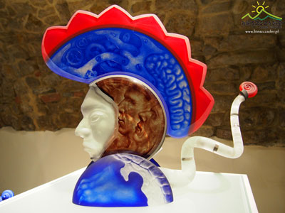
• 7⁰⁰ śniadanie, 8³⁰ wyjazd na wycieczkę z przewodnikiem
• 10⁰⁰ HUTA SZKŁA artystycznego w Rymanowie
• 12⁰⁰ SKANSEN w BÓBRCE – Muzeum Przemysłu Naftowego im. Ignacego Łukasiewicza
• 14³⁰ obiad w restauracji w Krośnie
• zwiedzanie KROSNA: rynek, kościół franciszkanów, rynek…
• …⁰⁰ PIJALNIA CZEKOLADY w Korczynie – zwiedzanie, film o czekoladzie, zakupy
• 19⁰⁰ obiadokolacja i nocleg

V DZIEŃ „ŁANCUT”, 18 sierpień 2023, piątek: 650 km
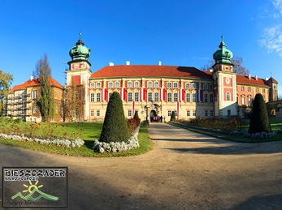
• 8⁰⁰ śniadanie, 8⁴⁵ pakowanie rzeczy do autokaru, 9⁰⁰ wyjazd na wycieczkę (dzień bez przewodnika)
• 11³⁰ zwiedzanie ZAMKU w ŁAŃCUCIE, stajni i wozowni
• 14⁰⁰ obiad, powrót do Milicza około 22⁰⁰

Hotel / Pensjonat położony w okolicach Zalewu Solińskiego. Dla gości przygotowano pokoje z łazienkami i TV.

Świadczenia (cena obejmuje):
- 4 noclegi - przejazd ciuchcią - ognisko z kiełbaskami - zamek Łańcut
- 4 śniadania - zupa+pieróg+kompot - huta szkła - usługi przewodnika 3 dni
- 3 obiadokolacje - pracownia ikon - skansen Bóbrka - opłaty parkingowe i TFG i TFP
- 1 suchy prowiant - wstęp do BdNP - obiad IV i V dnia - ubezpieczenie NNW 5 dni
- rejs statkiem - gondola + wieża - pijalnia czekolady - podatek VAT marża
- WĘGRY: transport, wstęp na baseny, degustacja win, golonki w chlebach, usługi pilota, ubezpieczenie NNW i KL, opłaty parkingowe

Podane godziny, kolejność programu oraz ceny biletów wstępu (podane obowiązywały w 2022 roku) mogą ulec zmianie i zależą od pogody, dostępności atrakcji,
warunków drogowych, charakteru grupy, nieprzewidywalnych zdarzeń.

